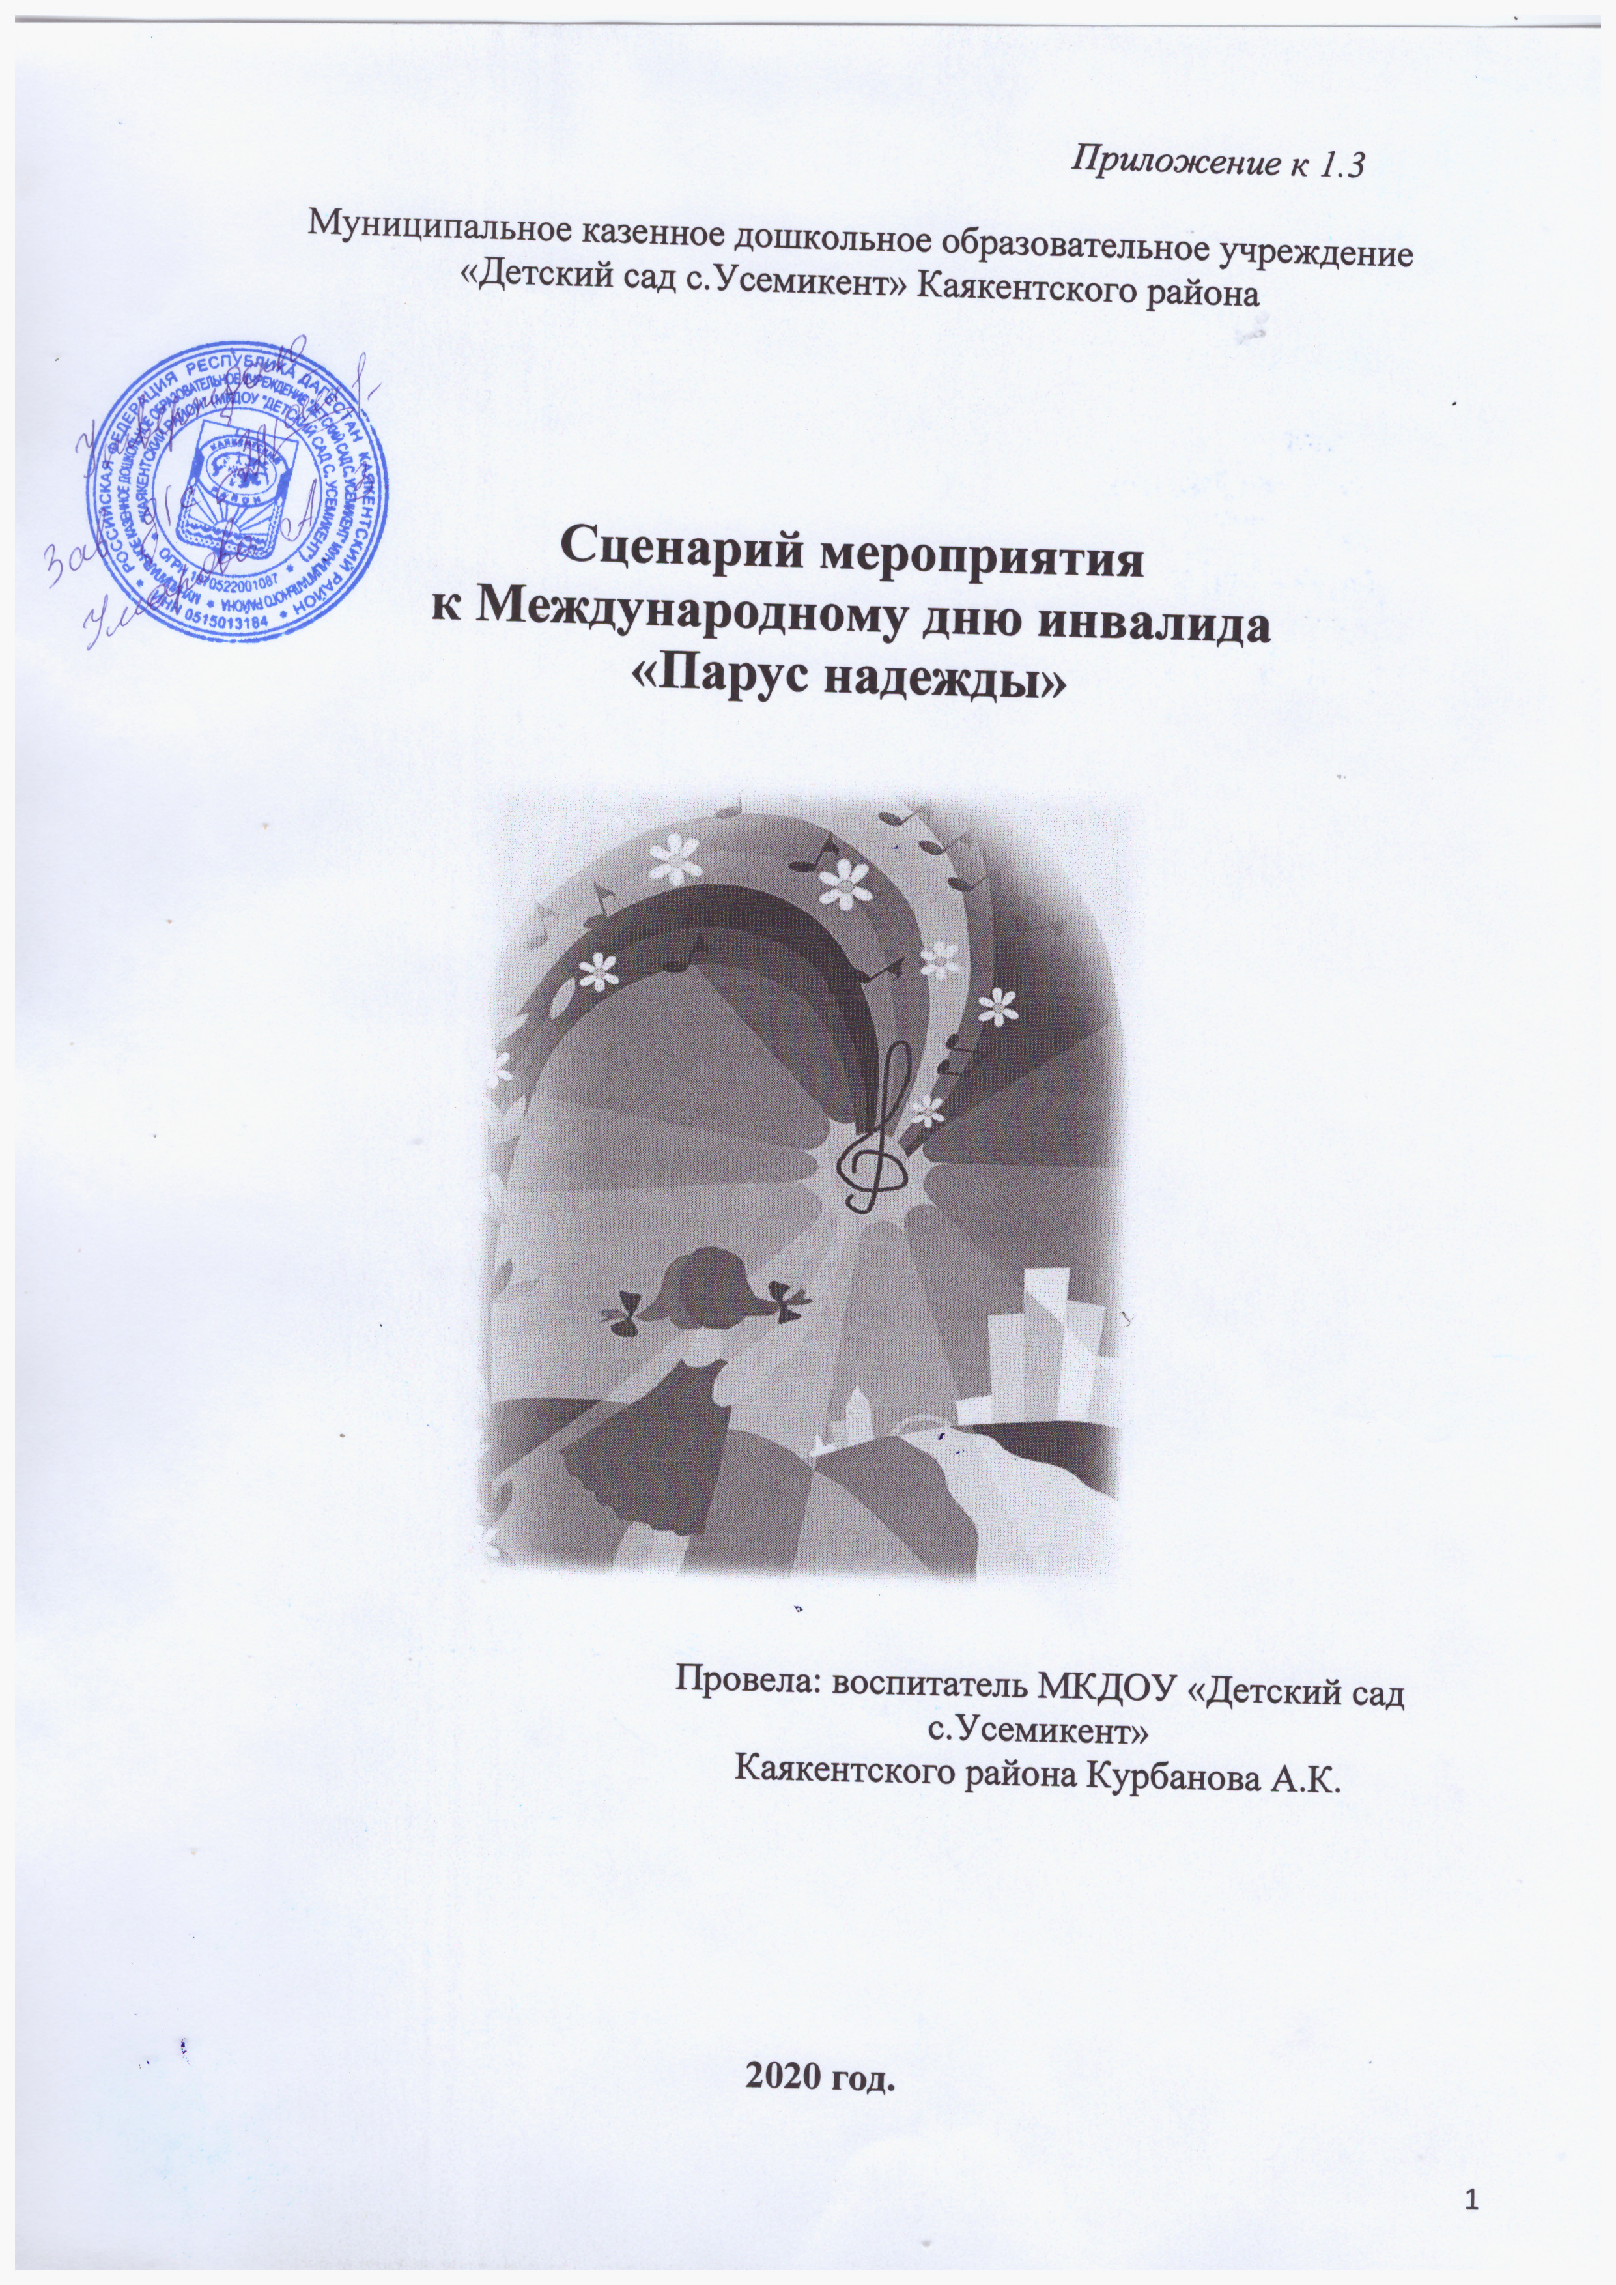

**Сценарий мероприятия к Международному дню инвалида**

**«Парус надежды»**

**Цели:**

-формировать общечеловеческие ценности: доброту, внимание к ближнему;

-создать комфортную, доброжелательную обстановку;

-развивать психофизические способности детей-инвалидов, эмоциональную сферу;

формировать эстетическую культуру;

-воспитывать в детях чувства сопереживания, милосердия, толерантности к инвалидам.

**Подготовка:** оформление выставки работ детей, украшение зала шариками, подготовка костюмов, атрибутов, подбор музыки.

**Атрибуты**: ноутбук, проектор для презентации, музыкальный центр, воздушные шарики, костюмы Бабы Яги, Кнопочки, Красной Шапочки.

**Ход мероприятия.**

**ВЕДУЩИЙ:**

Иногда люди слишком жестоки,

Равнодушные к бедам других,

Не приемлют чужие пороки,

Совершенно не видя своих.

Но давайте мы будем добрее,

Милосердие - вот наш девиз!

Доброты ничего нет добрее,

Без неё так безрадостна жизнь!

**ВЕДУЩИЙ**: Здравствуйте, дорогие ребята и взрослые! Сегодня мы собрались, чтобы отметить день добра, любви и милосердия.  В 1992 году Генеральная Ассамблея Организации Объединенных Наций провозгласила 3 декабря «Международным днем инвалидов».

**ВЕДУЩИЙ**

Не прячьте доброты своей,   
Откройте сердце всем наружу.   
Тем, что имеете, щедрей   
Делитесь, распахните душу.   
  
Дарите только теплоту:   
Ребёнку, женщине и другу,   
И отодвиньте пустоту.   
Жизнь всё вернёт сполна по кругу.

**ВЕДУЩИЙ:**

-Вместе живут на огромной планете  
Разные взрослые, разные дети.  
Внешностью разные и цветом кожи,  
Но, безусловно, мы в чём-то похожи!  
  
**ВЕДУЩИЙ:**

-Мы все такие разные -   
Такие непохожие;   
Немного непонятные   
И лицами несхожие.   
Но, всё-таки, прекрасные   
И даже интересные;   
Немножечко занятные,   
А души наши светлые…

**Игровая программа для детей с ОВЗ.**

*Звучит музыка. Выходит Кнопочка.*

**КНОПОЧКА:**  
- Здравствуйте, ребята!  
Здравствуйте, друзья!  
В зимний день здесь рада увидеть всех вас я!  
Рада я приветствовать дорогих гостей,  
С вами познакомиться я спешу скорей.  
Я - Кнопочка. А как вас зовут?  
(Дети называют свои имена).  
  
**КНОПОЧКА:**  
- Молодцы ребята! Вот мы и познакомились. А теперь, я предлагаю вам поиграть со мной. Согласны? Порадуйте меня своими знаниями и отгадайте мои загадки. Из каких сказок и рассказов эти слова?  
  
Игра “Чьи слова?”

1. “Я от дедушки ушёл, я от бабушки ушёл”. (Колобок)  
2. “Приходите, тараканы, я вас чаем угощу”. (Муха-Цокотуха)  
3. “Спокойствие, только спокойствие”. (Карлсон)  
4. “Ой, вы, бедные сиротки мои, утюги и сковородки мои”. («Федорино горе»- Федора Егоровна)

**КНОПОЧКА:**  
-А вот ещё для вас загадки.

Игра “Литературный герой”

Вам нужно назвать полное имя литературного героя.  
Домовёнок.... (Кузя),  
Почтальон... (Печкин),  
Дядя... (Фёдор),  
Доктор...(Айболит),  
Барон ... (Мюнхаузен),  
Синьор... (Помидор),  
Ниф-... (Ниф),

Али-...(Баба),  
Винни-... (Пух),  
Карабас... (Барабас),  
Наф-... (Наф).  
  
-Молодцы, ребята. Всё вы знаете. А вы сможете мне помочь в одном трудном деле? Кто- то разрезал карту сокровищ, и я никак не могу ее собрать. Вы мне поможете?

Конкурс "Пазл".

- Молодцы, ребята. Помогли мне, спасибо вам.

**Ведущая:**- А, теперь, ребятки, угадайте героиню сказок.  
Нос крючком,  
Глаза большие.  
Словно угольки горят.  
Ух, сердитая такая,  
Дыбом волосы стоят.  
(Баба Яга)  
 *Звучит музыка.* Появляется Баба Яга.

**Баба Яга:**  
- Чую, ребятишками запахло! Ох, не нравится мне все это! Не люблю я людишек, особенно малых ребятишек. Ой, тут и постарше есть! Опять что-то празднуют! Мне прямо худо делается, когда они улыбаются.  
  
**ВЕДУЩИЙ:**- Ребята, а вы знаете, почему баба Яга такая злая? Не знаете? Баба Яга старенькая, но она всегда мечтала помолодеть, вот мы сейчас ей в этом и поможем, и она подобреет. Правда, Бабушка Яга?  
**Баба Яга:**Правда, правда... Рисуйте, а я посмотрю.

Конкурс "Визажисты".

Необходимо нарисовать портрет Бабы Яги, сделать ей красивую причёску, наложить макияж.У вас есть листы бумаги, фломастеры. Художники, приготовились. Марш!

*(Дети рисуют портрет Бабы Яги).*

**ВЕДУЩИЙ:**

- Теперь в сказочном лесу никто не узнает Бабу Ягу, такая она стала красавица. Понравилось тебе, Баба Яга?

**Баба Яга:**- Ой, очень понравилось. Молодцы, ребятки. Я за это с вами поиграю. Вы знаете, на чём передвигаются герои сказок? (На ковре-самолёте, в сапогах-скороходах, ступе и т.д.). А на чём я к вам приехала? Правильно, на метле. Ай да, транспорт у Яги, ты попробуй, догони.

Конкурс "Баба Яга в тылу врага".

*(Дети стоят в кругу, под музыку передают метлу, музыка остановилась, у кого в руках метла, тот верхом на ней пробегает по кругу).*

**Баба Яга:**  
- Молодцы, ребятки. Порадовали бабушку. Хорошо у вас, весело, но устала я маленько. Пойду домой, отдохну.   
**ВЕДУЩИЙ:**- А, теперь, ребятки, для вас ещё загадки.  
Несёт пирожки через лес,  
Хоть дорога очень опасная.  
Бабушке старой своей  
Девочка…  
(Красная Шапочка)

Звучит музыка. Появляется Красная Шапочка.

**Красная Шапочка:**- Здравствуйте, милые друзья! Долго добиралась к вам я.Вы любите играть? Вот и хорошо.

Конкурс "Суша- море- парус".

*(Ребята стоят в хаотичном порядке, на слово море делают прыжок вперед, суша – прыжок назад, парус – поднимают руки вверх и кричат ура)*

*.*  
**Красная Шапочка:**  
- Молодцы, ребята справились с моими заданиями.  
Игры продолжаются. Я начинаю рассказ, а вы должны продолжить.  
*(Команды отвечают по очереди).*

Игра "Подскажите рифму".

Пошла муха на базар  
И купила... (самовар)  
Вместо шапки на ходу  
Он надел ... (сковороду)  
И жених сыскался ей –  
Королевич ... (Елисей)

Кто кататься не привык,  
Опрокинул ... (грузовик).  
И пришёл к Айболиту Барбос:  
Меня курица клюнула в ... (нос).  
Робин-Бобин-Барабек  
Скушал сорок... (человек).

**Красная Шапочка:**

Хорошо, ребятки. И ещё одно задание у меня для вас есть. Вы танцевать любите?Тогда повторяйте движение за мной.

Игра - танец

**Красная Шапочка:**- Молодцы, ребятки. Выполнили все мои задания.  
**ВЕДУЩИЙ:**

- Все загадки отгадали.  
В игры разные играли.

Интересно, а куда подевались родители и педагоги? Кажется, они приготовили маленький сюрприз. Пойдемте, посмотрим.

Баба Яга:

-Ой, я совсем забыла. У меня для вас сюрприз (*тащит мешок, развязывает его, из мешка вылетают воздушные шары, которые дарят детям).*

***Мастер-класс для родителей «Хозяйке на заметку» (проводится во время игровой программы для детей, мамы пекут печенье к чаю).***

**Ведущий:**

- Дорогие ребята! По вашим глазам, по теплым улыбкам и по хорошему настроению мы чувствуем, что наш праздник вам понравился. Есть в жизни настоящие чудеса: улыбка, веселье, вовремя сказанное нужное слово, мечта... В любой сказке мечтам помогают сбыться волшебники. А в жизни только вы сами сможете воплотить мечту в жизнь. Мы желаем, чтобы ваши желания исполнялись и приносили вам радость. Отличного вам настроения, мира и добра! Пусть ваш парус надежды всегда будет наполнен позитивным ветром!

*Все идут на чаепитие с печеньем, которое приготовили мамы на мастер-классе.*